基于Python的美食聚集点的可视化分析研究

完成日期：
指导教师签字：
评阅教师签字：
答辩小组组长签字：
答辩小组成员签字：

摘 要

随着互联网技术的不断发展和人们生活水平的日益提高，人们对生活质量提出了更高的要求，并希望借助科技的力量来解决现实世界的烦扰。在工作、学习之余，人们更加注重饮食的质量问题，或者外出旅行也希望能吃遍当地名吃。那么，如何较为准确地发现美食聚集点成为一个值得去探索研究的问题。其次，商家在餐馆选址、举办美食活动等一系列问题中，也希望可以借助网络中信息来做一定的参考和依据，以助于自身各方面的不断发展与提升。因此必须建立一个美食聚集点的可视化系统来有效地检索美食聚集信息。本文采用Python 语言的主流 Web 框架 Django搭建，系统后台数据库用MongDB，最终实现了美食聚集点的可视化系统。本论文主要的研究内容如下：
1. 运用Python语言爬取美团美食版块的美食排名数据，主要包括其美食名称、位置、类型等数据信息，将爬取到的数据信息进行处理；
2. 利用经纬度转换工具将收集到的地理位置数据转换成经纬度数据，并将其可视化显示在地图上；
3. 通过聚类分析法来分析聚集点的地理位置、交通、环境等因素对美食位置分布的影响；
4. 将信息检索结果、美食分布情况尽可能地可视化显示在系统中，以便于用户查看使用。

关键词：集聚点；Python；Django；聚类方法；检索

Abstract

With the continuous development of Internet technology and the improvement of people's living standards, people have put forward higher requirements for quality of life, and hope to use the power of science and technology to solve the annoyance of the real world. Apart from work and study, people pay more attention to the quality of the diet, or want to travel around and enjoy local food. Then, how to more accurately discover food gathering spots becomes a problem worthy of exploration and research. Secondly, in a series of problems such as the location of restaurants and the hosting of gastronomic activities, businesses also hope that they can use the information in the network to make certain reference and basis, so as to help their own continuous development and improvement. Therefore, it is necessary to establish a visualization system for food gathering points to efficiently retrieve food gathering information. This article adopts Django, the mainstream web framework of Python language. The system back-end database uses MongDB and finally realizes the visualization system of food gathering points. The main research contents of this paper are as follows:
1. Use Python language to crawl the food rankings of the U.S. food group, including its food name, location, type, and other data information, and handle the data information it crawls;
2. Use latitude and longitude conversion tools to convert the collected geographical data into latitude and longitude data, and visualize it on the map;
3. Analyze the influence of geographical location, traffic, environment and other factors on the distribution of food locations by cluster analysis.
4. The information retrieval results and food distribution are visually displayed in the system as much as possible so that users can see the usage.

Keywords: clustering point; Python; Django; clustering method; retrieval.

目 录
1 绪论 1
1.1 项目背景 1
1.2 项目意义 1
1.3国内外研究现状 1
1.3.1 美食聚集点的理论研究 1
1.3.2美食聚集点的实践研究 2
1.3.3可视化技术的研究 2
1.4研究内容 3
1.4.1主要研究内容 3
1.4.2研究思路 3
1.4.3研究方法 4
2 开发语言和技术介绍 5
2.1 Python语言介绍 5
2.2 Django框架 6
2.3 MongoDB数据库 6
2.4 MongoEngine 7
3 系统分析 8
3.1 可行性分析 8
3.1.1经济可行性 8
3.1.2技术可行性 8
3.1.3操作可行性 8
3.2 业务需求分析（业务流程图/活动图） 8
3.3 功能需求分析（用例图、用例说明） 9
3.4非功能需求分析 11
3.4.1软硬件环境 11
3.4.2性能 11
3.4.3安全性 12
4 系统设计（重重重点） 13
4.1系统设计原则 13
4.2系统总体设计（系统总体包图\总体功能结构图） 13
4.2.1 总体结构 13
4.2.2 系统模块图 14
4.3功能模块详细设计（子系统包图、类图、时序图） 15
4.3.1 自定义条件检索模块设计 16
4.3.2 查看美食详细信息模块设计 16
4.3.3 可视化查看美食分布模块设计 17
4.3.4 美食数据信息管理设计 17
4.4数据库设计（ER图） 17
5系统实现（自定） 19
5.1 项目基础架构搭建 19
5.1.1 创建工程 19
5.1.2 在项目中创建应用 19
5.2 系统主要功能的实现 19
5.2.1 自定义条件检索模块实现 19
5.2.2 查看美食详细信息模块实现 20
5.2.3 可视化查看美食分布模块实现 22
5.2.4 美食数据信息管理实现 22
6系统测试 24
6.1 系统测试的内容 24
6.2 系统的部分功能测试 24
6.3 系统的性能测试 25
7总结与展望 26
7.1 总结 26
7.2 进一步展望 26
参考文献 27
致 谢 28

中文摘要、英文摘要、目录的页码使用罗马字母（Ⅰ、Ⅱ......），居中，小五号字

1 绪论

1.1 项目背景
衣食住行，一直以来就是人们生活的最基础需求，“民以食为天”更说明了美食与人们生活存在重要的联系。美食文化在长久的历史发展以及与人们生活的积累积淀，成为人类文化的一个重要组成部分。当今，随着社会经济的不断发展和人们生活水平的日益提高，生活质量有一个巨大的飞跃，人们对美食的追求也越来越高。尤其是近三十多年以来，呈现出来的不仅是各地区的饮食文化，也是城市文化的紧密联系。如何找到心仪的美食成为人们生活中所关注的问题，这一问题的解决同时也具有重要的现实意义。因此，从导师命题中选择了基于Python的美食聚集点的可视化分析研究这一课题。
随着互联网技术的不断发展和人们生活水平的日益提高，人们对生活质量提出了更高的要求，并希望借助科技的力量来解决现实世界的烦扰。在工作、学习之余，人们更加注重饮食的质量问题，或者外出旅行也希望能吃遍当地名吃。那么，如何较为准确地发现美食聚集点成为一个值得去探索研究的问题。其次，商家在餐馆选址、举办美食活动等一系列问题中，也希望可以借助网络中信息来做一定的参考和依据，以助于自身各方面的不断发展与提升。

1.2 项目意义
随着社会经济和互联网技术的不断发展，以及人们对生活质量的不断追求，互联网的普及为饮食行业的发展提供了有利的发展条件，而各地区美食在城市地理位置的集聚也已经成为发展的趋势。饮食行业在解决就业、发展城市旅游和方便居民生活等都有着重要的意义，特别是提高人们综合生活水平。
本文以探索美食聚集点为切入点，分析和发现美食聚集点的影响因素，并将其研究结果可视化呈现出来，目的是为人们生活、旅行提供准确的美食参考，以及商家用户借助研究能够更为有效地解决餐馆选址、举行活动等问题。因此，研究美食聚集点具有较强的理论意义和现实实践意义。

1.3国内外研究现状

1.3.1 美食聚集点的理论研究
从餐饮业的特点来看，餐饮产业聚集实际上是一种服务业聚集，也是一种商业聚集。从国外研究来看，国外研究已经涉及学校周边快餐企业的聚集问题，但同样缺乏对餐饮产业聚集发展的全面系统研究。从国内研究来看，包美霞和金成功（2017）以美团网为例分析呼和浩特市餐饮业空间分布与集聚特征；郑贤贵（2009）关于餐饮产业集聚演化机制的实证研究。
根据对产业聚集的同类文献查阅发现，解释产业聚集需要说明两个主要问题，一是聚集演化的阶段，二是每个阶段的影响因素。餐饮行业同样也要解决上述两个问题。特别是聚集的影响因素，既有聚集本身的因素（聚集效应和企业行为），也受外部环境和管理者的影响。

1.3.2美食聚集点的实践研究
餐饮行业作为完成最后服务必须在线下的行业，在互联网快速发展的情况下，O2O模式很快被接受并快速发展。由此，我们可以借助各大在线餐饮平台来分析美食聚集点的研究现状。国内、外餐饮O2O发展来看，餐饮O2O发源于美国，最早的餐饮行业O2O模式是网络订餐，后又发展出了点评类、团购类、外卖、等各类餐饮O2O企业。这些餐饮O2O的商业模式，实质上可分为四类：团购折扣模式、订餐O2O模式、点评模式和外卖O2O模式。
在线餐饮系统最早发源于欧美，且运作相当成熟。目前在欧美，已经有多家上市公司产生，包括GrubHub 、DoorDash、Yelp等。近年来，国内的餐饮系统也得到了飞速的发展，饿了么、美团、大众点评等在线订餐系统正在日趋成熟与完善。包美霞和金成功（2017）以美团网为例分析呼和浩特市餐饮业空间分布与集聚特征，研究表明，呼和浩特市餐饮设施总体空间分布沿商业中心集聚外围分散特征，呈“东多西少”的格局；以海亮广场、摩尔城、万达广场等代表的典型商圈周围餐饮设施分布密度极高，呈集聚状态。不同经营类别餐饮设施空间集聚均呈“先增后减”态势，但是空间尺度存在差异，其中传统菜类餐饮设施选址范围最大，休闲菜类餐饮设施选址范围较大，时尚菜类餐饮设施集聚于特定区域。

1.3.3可视化技术的研究
可视化的起源可以追溯到20世纪50年代，1987年由布鲁斯麦考梅克等人所编写的美国国家科学基金会报告《科学计算之中的可视化》，对于计算机图形学这一领域产生了大幅度的激励。二十世纪90年代初期，一个名为“信息可视化”新的研究领域被提出，为数据集的分析工作提供有力的支持。直至发展为现在的“数据可视化”。
数据可视化涉及到很多学科领域，包括了计算机图形学、图像处理、计算机视觉、人机交互等学科。数据可视化是根据数据的维度、属性对数据仓库或者数据库中的数据进行处理后以各种图形化的形式展给用户。数据可视化不仅可以用来展现原始数据可能存在的模式，也可以用来对预处理后的数据进行可视化分析。数据可视化技术传统的表现形式包括柱状图、饼图、散点图、曲线、三维立方体等。此外，一些数据可视化方法经常被使用，却不像前面那些使用的广泛，它们是平行坐标式、树状图、锥形树图和语义网络等。
迈克尔在2008年提出将数据可视化划分为两部分：统计图形和主题图。迄今为止，数据可视化技术在不断地发展，其应用范围和影响也不断扩大。目前不仅全世界各高校成立可视化研究小组，政府和各大企业也纷纷投入到可视化的研究当中，每年都有若干个数据可视化的国陈会议。Microsoft、IBM、SAS等知名企业在数据可视化方面取得显著发展，开发出了许多成熟稳定的可视化产品或工具。除了著名的OPENGL和directX，还有：SASR Visual BI、美国Skyline系列软件、Gephi，此外还有很多其他优秀的BI分析工具，如Tableau、BO、BIEE等，也都运用了可视化技术，具有良好的可视化效果。目前国内在可视化方面也取得了一定的成果，如：360大数据平台的可视化产品、ETHINK数据智能分析平台、阿里巴巴研发了淘宝指数。此外，Python的数据可视化库 Matplotlib 和 Pyecharts，Pyecharts 是一个用于生成 Echarts 图表的类库，Echarts 是百度开源的一个数据可视化 JS 库。主要用于数据可视化。

1.4研究内容

1.4.1主要研究内容
运用Python语言爬取网络餐饮平台的美食排名数据，对爬取的数据进行处理和分析，根据美食店铺的地理位置信息将其在地图上标识出来，可视化显示美食店铺地址信息，通过聚类分析法来分析聚集点的地理位置、交通、环境等因素的影响。
借助Python技术的支持和聚类分析法的运用，进而为顾客合理规划行程提供参考，其次也可为商家发掘潜在的应用商机提供依据。

1.4.2研究思路
本研究主要运用Python语言和聚类分析法，研究区域性美食聚集点的分布及影响其分布的主要影响因素，并将其可视化显示出来，以便顾客和商家的对其进一步的使用。
首先，运用Python语言爬取美团美食版块的美食排名数据，主要包括其美食名称、位置、类型等数据信息，将爬取到的数据信息进行处理；然后，利用经纬度转换工具将收集到的地理位置数据转换成经纬度数据，并将其可视化显示在地图上；最后，通过聚类分析法来分析聚集点的地理位置、交通、环境等因素对美食位置分布的影响，为顾客和商家提供相应的建议，进而为顾客合理规划行程提供参考，其次也可为商家发掘潜在的应用商机提供依据。总体研究思路如下图所示。
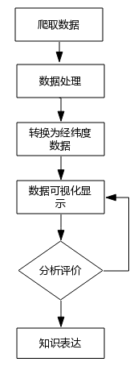
图1-1 研究思路的过程图

1.4.3研究方法
根据经验总结法和文献研究法，查找相关论文、书籍等资料来分析美食聚集点的主要影响因素，以及现实生活所涉及的必要因素。
通过查看和分析聚类分析的不同聚类方法，采用功能分析法，分析不同聚类方法所适用的问题情况，并结合需求分析设计适合本研究的聚类方法。
采用数量研究法来定量分析满足研究所需的样本数量，也就是研究美食聚集点所需要参考的美食商家的信息以及所需的美食点的数量问题。
最后通过探索性研究法来分析和确定影响美食聚集的主要因素，以助于顾客用户根据自己对美食质量、美食分布位置等的需要来做出更好地决策，而商家用户也可以借此研究来分析餐馆选址、举办活动等相关问题，能够更为高效、便捷地解决用户所遇到的上述美食相关问题。

2 开发语言和技术介绍

2.1 Python语言介绍
Python 是一种面向对象的解释型计算机程序设计语言，它是由荷兰人Guido van Rossum于1989年发明，于1991年发行了第一个公开发行版。Python是自由软件， 源代码和解释器CPython遵循 GPL(GNU General Public License)协议。Python语法简洁清晰，特色之一是强制使用空白符作为语句缩进。
因Python具有丰富和强大的库，它常被昵称为胶水语言。它能够轻松地将用其他语言开发出来的各种模块联结在一起。现在，它不仅是作为一种胶水语言的存在，Python 因其优秀的性能和快捷的开发得以人们的重视从而被利用开发出许多成功的应用，如 You Tube、Instgram、Quora等等。所以，使用 Python 开发本系统是有非常重大的实践的意义和可操作性。
Python的设计哲学是“优雅”、“明确”、“简单”。Python语言也就具有了以下特点：
- 简单、易学
Python语法简洁、关键字较少、结构相对简单，因此初学者可以在较短的时间内轻松上手。不同与其他语言的是，Python中没有用来访问变量定义的代码块和模块匹配的命令型符号，没有了这类符号，这使得Python代码变得像读英语一样简洁，也更清晰且易阅读。
- 可移植性、可扩展性
因为Python是开源的，Python能够被移植到许多平台上。若有一段代码运行得更快或某些算法不公开，可部分代码用C/C++编写，然后在Python中使用它们。
- 面向对象
Python语言的编程既支持面向过程也支持面向对象。在面向过程的语言中，程序是由过程或仅是可重用代码的函数构建立起来的。在面向对象的语言中，程序是由功能和数据组合而成的对象构建起来的。
- 高层语言
Python语言编写程序时不需要考虑像怎样管理程序使用的内存一类的底层细节的问题。Python语言编写的源代码能够直接运行不需要编译。
- 拥有丰富的库
Python语言拥有丰富的库。其庞大的标准库能够帮助处理各类工作，包括正则表达式、单元测试、线程等的操作。除标准库以外，还有其他许多高质量的库，如wxPython、Twisted和Python图像库等等。

2.2 Django框架
Django是一个开放源代码的Python Web应用框架。由对象关系映射器 (ORM)、后端控制器和模板系统组成。它采用了MTV的框架模式，即模型M，模板T和视图V。最初它是被开发来用于管理劳伦斯出版集团旗下的一些以新闻内容为主的网站，即是CMS（内容管理系统）软件，于2005年7月在BSD许可证下发布。这套框架的名字由比利时的吉普赛爵士吉他手Django Reinhardt来命名的。
Django其实也是一个基于MVC构造的框架。但是在Django中，控制器接收用户输入的部分交由框架来处理，故 Django 中更关注的是模型（Model）、模板(Template)和视图（Views），称为 MTV模式。它们各自的职责如下：
表2-1 MVT各层次职责表
层次 | 职责
模型（Model），即数据存取层 | 处理与数据相关的所有事务： 如何存取、如何验证有效性、包含哪些行为以及数据之间的关系等。
模板(Template)，即业务逻辑层 | 处理与表现相关的决定： 如何在页面或其他类型文档中进行显示。
视图（View），即表现层 | 存取模型及调取恰当模板的相关逻辑。模型与模板的桥梁。
而MVC控制器部分，是由Django框架的URLconf来实现。URLconf机制是使用正则表达式匹配URL，然后调用相应合适的Python函数。

2.3 MongoDB数据库
MongoDB 是一个基于分布式文件存储的数据库。由C++语言编写，目的是为WEB应用提供可扩展的高性能数据存储解决方案。是一个高性能、开源、无模式的文档型NOSQL数据库。
MongoDB 是介于关系数据库和非关系数据库之间，也是非关系数据库中功能最丰富、最像关系数据库的。它支持的数据结构非常松散，是类似JSON的BSON格式，所以可以存储较复杂的数据类型。Mongo最大特点是它支持的查询语言非常强大，其语法有点类似于面向对象的查询语言，几乎能够实现类似关系数据库单表查询的绝大部分功能，而且还支持对数据建立索引。
MongoDB的特点是高性能、易部署、易使用，并且存储数据非常方便。主要的功能特性有：
- 面向集合存储，易存储对象类型的数据。
- MongoDB集群参考。
- 模式自由。
- 支持查询、动态查询。
- 支持完全索引，包含内部对象。
- 支持复制和故障恢复。
- 使用高效的二进制数据存储，包括大型对象（如视频等）。
- 自动处理碎片，以支持云计算层次的扩展性。
- 支持Ruby、Python、Java、C++等多种语言。
- 文件存储格式为BSON（一种JSON的扩展）。
- 可通过网络访问。

2.4 MongoEngine
MongoEngine 是一个对象文档映射器（ODM），相当于一个基于SQL的对象关系映射器（ORM），它能够使Python 调用 MongoDB， Python通过它与MongoDB交互。在Python中一切都是对象， MongoEngine能够将MongoDB的数据映射成自定义类实例，它们都是基于PyMongo的。PyMongo是一个低级的MongoDB的Python驱动器，它封装了MongoDB API，并通过JSON与MongoDB通信，PyMongo将MongoDB的数据映射成Python的内置类型。由于MongoEngine底层使用的是PyMongo库，所以MongoEngine还是基于PyMongo的。

3 系统分析

3.1 可行性分析
可行性分析是用来确定项目或者问题的可行程度作为目标的。一个可靠的可行程度结论的得出需要依靠真实的调查和在此基础上进行全方位的可行性分析和判断，那么本系统的设计能够成功实施同样也是根据分析出来的结果来判定的。

3.1.1经济可行性
从经济可行性方面来看，随着互联网技术的不断发展和人们生活水平的日益提高，人们对生活质量提出了更高的要求，并希望借助科技的力量来解决现实世界的烦扰。在工作、学习之余，人们更加注重饮食的质量问题，或者外出旅行也希望能吃遍当地名吃。那么，如何较为准确地发现美食聚集点成为一个值得去探索研究的问题。其次，商家在餐馆选址、举办美食活动等一系列问题中，也希望可以借助网络中信息来做一定的参考和依据，以助于自身各方面的不断发展与提升。所以，在经济上，该系统是可行的。

3.1.2技术可行性
从技术可行性方面来看，一个系统具有友好的界面和易学简单的操作是非常重要的，这样可以方便用户和管理员的操作。Python 语言和Django 框架的结合让开发 web 网站变得又快又方便。除此之外，在当今被广泛应用的MongDB数据库也占有着举足轻重的重要性。

3.1.3操作可行性
从操作可行性方面来看，本系统可以结合一些相应的软件条件在 Windows 的任何环境下都可以运行，即使是使用者对计算机不太熟练也能够通过简单地学习系统来进行操作，因此，该系统在操作上是可行的。
那么，从上文中的技术、经济、操作等等三个方面来看，基于Python的美食聚集点的可视化分析研究是可行的。并且，综合各个方面，我们开发本系统能够为人们生活、旅行提供准确的美食参考，以及商家用户借助研究能够更为有效地解决餐馆选址、举行活动等问题。

3.2 业务需求分析（业务流程图/活动图）
本系统的角色主要分为两种：一个是普通用户，另外一个是系统管理员。普通用户在本系统中能够浏览美食相关信息、自定义筛选美食、可视化查看美食分布。系统管理员除了能够执行普通用户所拥有的操作之外，还具有操作管理美食信息数据的权限。本系统的业务流程图如下图3-1所示。
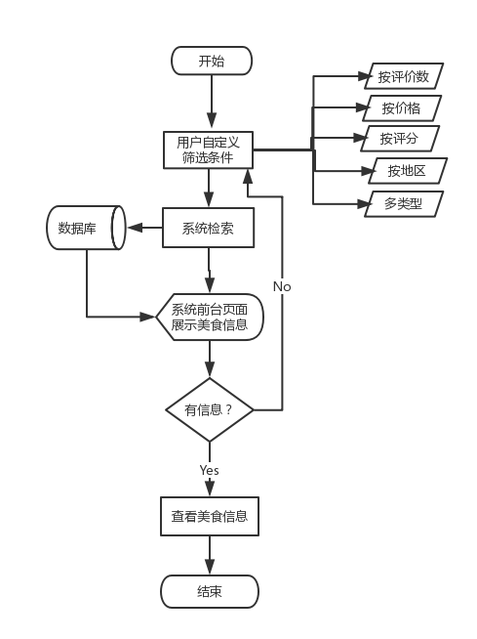
图3-1 系统业务流程图

3.3 功能需求分析（用例图、用例说明）
本系统的角色主要分为两种：一个是普通用户，另外一个是系统管理员。普通用户在本系统中能够浏览美食相关信息、自定义检索筛选美食、可视化查看美食分布。系统管理员除了能够执行普通用户所拥有的操作之外，还具有操作管理美食信息数据的权限。本系统的用例图如下图3-2所示。
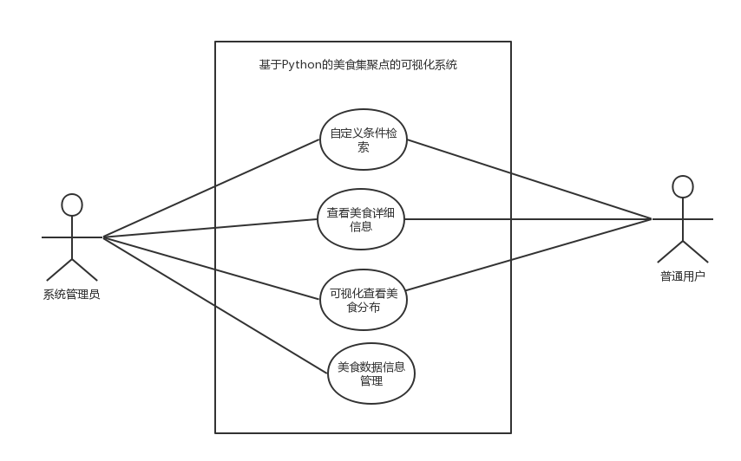
图3-2 系统用例图
根据以上所示系统用例图，并结合 Django Web 开发框架的特点，得本文所要设计的基于Python的美食集聚点的可视化系统主要的功能需求如下：
- 自定义条件检索模块
自定义条件检索模块主要是用来让用户自定义来检索筛选自己喜欢的美食的。用户通过系统的此模块可以根据美食分布区域、美食价格、评分、评论数来检索出美食商家信息，除此之外，用户还可以根据不同的美食类型来进行多类型筛选出美食信息。
- 查看美食详细信息模块
查看美食详细信息模块，用户通过本系统自定义检索到的美食信息，系统将美食展示在前台页面上，展示方式主要分为两种：在地图上点位显示和平铺在系统页面上。其中在地图上点位显示，用户可以通过点击感兴趣的点位，来查看美食详细信息；也可以通过点击查看平铺在系统页面中的美食。综合这两种方式可以更为直观、简单的查看美食信息。
- 可视化查看美食分布模块
可视化查看美食分布模块其实质是一个数据分析的可视化展示模块，也是本系统的特色模块，这一模块的目的是利用一些图表来更为直观的展示美食在某条件下的分布情况，从而根据其分布情况从中找出分布特点，实现了数据的可视化展示。因此能够为人们生活、旅行提供准确的美食参考，以及商家用户借助研究能够更为有效地解决餐馆选址、举行活动等问题。
- 美食数据信息管理
此模块是系统管理员来操作的，系统管理员拥有最大的权限，能够在系统后台修改相关的美食信息数据、维护系统。系统管理员在此模块增加、删除、修改、查看美食数据信息，进而保证整个系统的正常运行以及数据反馈的准确性。

3.4非功能需求分析
非功能性需求分析也就是系统中能保证某些方面的相应需求因素，例如：系统的可扩展性和可靠性。一般这些都是根据分析人员在实际业务中调研归纳出来的，是不会在用户的业务需求中提出。非功能性需求对用户和系统支持人员对系统的认可性具有很大的影响，但是不会直接的整个系统的其他功能。非功能性需求主要涉及到系统的响应速度、用户量、单位时间吞吐量、安全性以及可维护性等方面。

3.4.1软硬件环境
1. 软件环境：
操作系统：Windows 系统即可
开发工具：JetBrains PyCharm
开发语言：Python
开发框架：Django
数据库：MongDB
版本管理：Git
2. 硬件环境
有高性能的电子计算机、适当容量的存贮装置，个人电脑（终端）以及联结起来的网线等，组成信息资源共享的计算机网络。

3.4.2性能
为了用户能够正常使用本系统，不仅仅要实现所需的功能性需求，还需满足相应的性能需求，因为本系统是基于 Web 页面的，所以考虑的性能需求具体表现为以下几个方面：
可用性：本系统必须要满足普通用户对美食信息数据进行有效检索和可视化展示等方面的需求；
快速响应：当用户选择相应的检索条件请求后，本系统需要进行快速地处理，若处理的时间较长或无法反应时，本系统要给予用户相关的提示，这样用户能够知道其请求正在被处理中；
适应性：要求本系统操作简单，运行环境要求比较低，能够有比较强的适应能力，能够适应一些开发计划的变化；
可理解性：本系统能够提供图形化的界面，尽可能的便于用户进行操作，从而满足各个层次的用户需求，且拥有良好的用户体验；
可维护性：本系统应该遵循代码的规范性，能够方便系统的开发维护。除此之外，还需要具备扩充性、完善性以及适应性维护等。

3.4.3安全性
由于本系统主要是为用户提供信息参考的，不存在用户信息泄露的安全性问题。用户在错误的操作或浏览器加载缓慢引起的数据无法及时反馈，本系统能够在重新打开网页或刷新页面立即恢复数据且数据不会丢失；

4 系统设计（重重重点）
基于Python的美食聚集点的可视化系统的设计是根据需求分析来做出具体的模块设计方案和项目实施计划的。根据上一章节所述的需求分析，本章节主要是从系统的设计原则、总体架构等方面来详细设计各个功能模块，并对主要的功能进行了详细的设计和说明。

4.1系统设计原则
设计基于Python的美食聚集点的可视化系统时除了要实现普通用户对美食进行检索和可视化查看等方面的需求外，还需要让系统在网页操作上有良好的用户体验。在系统的前端页面设计上要尽量做到页面简洁、优美、大方，良好的人与系统交互性。系统的后台则要求各个功能进行模块化，尽可能优化服务器的性能和程序处理事务时的逻辑，尽量达到系统响应简单且迅速等。

4.2系统总体设计（系统总体包图\总体功能结构图）

4.2.1 总体结构
本论文旨在实现基于Python的美食聚集点的可视化分析研究，通过基于Python的美食聚集点的可视化系统来更好地展示给普通用户。基于Python的美食聚集点的可视化系统需要按照用户的需求对美食数据进行筛选、信息查看、可视化查看。基于上述实际应用需求，本系统拟采用如图4-1所示的结构：
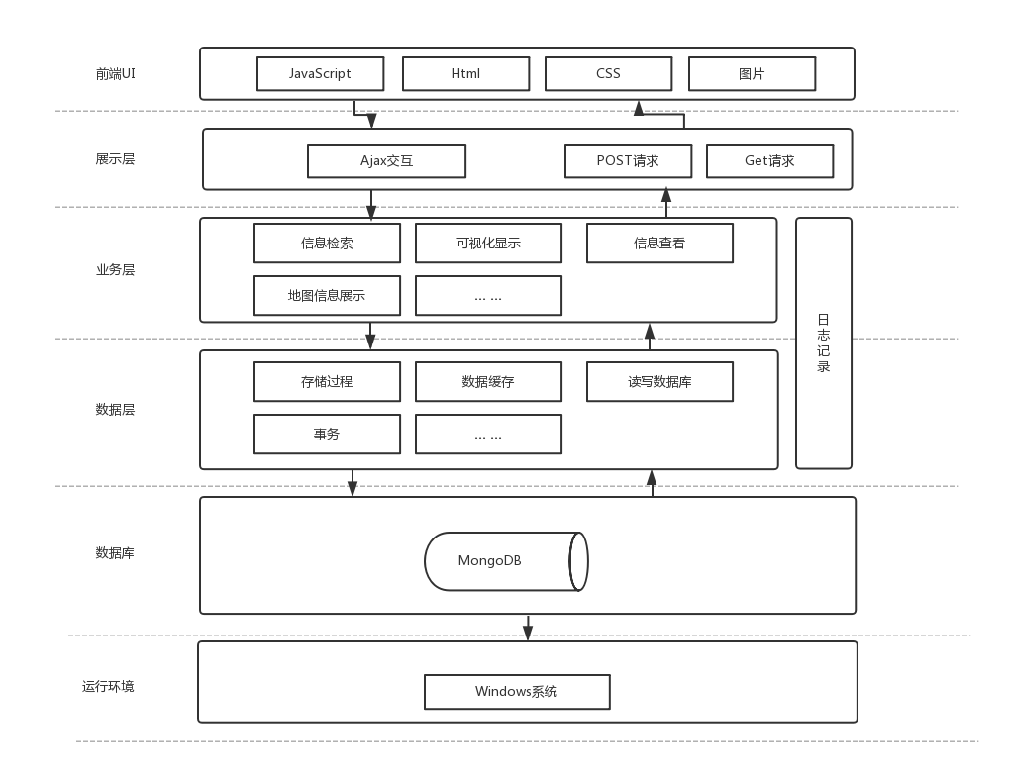
图4-1 系统总体架构结构图

4.2.2 系统模块图
上个章节已经分析了本系统的功能需求，根据系统的设计需求，将本系统划分为四大模块：自定义条件检索模块、查看美食详细信息模块、可视化查看美食分布模块、美食数据信息管理，每个模块下面又可以分各自的小模块。具体的系统总体模块设计图如图 4-2 所示。
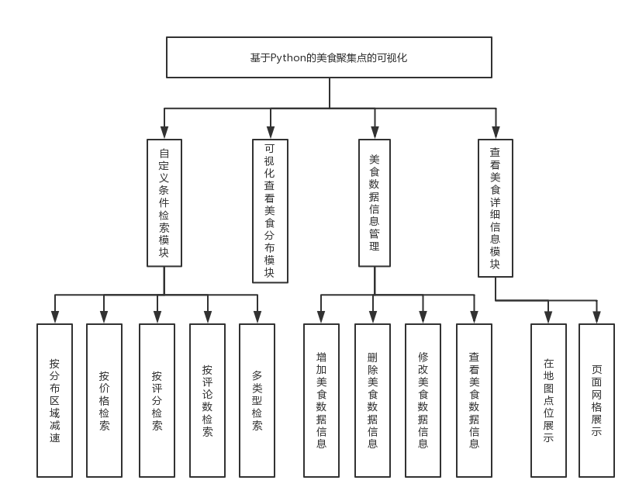
图4-2 系统功能模块结构图

4.3功能模块详细设计（子系统包图、类图、时序图）
根据系统的功能需求来进行详细的设计，将本系统划分为四大功能模块：自定义条件检索模块、查看美食详细信息模块、可视化查看美食分布模块、美食数据信息管理。系统总体类图如图 4-3 所示。
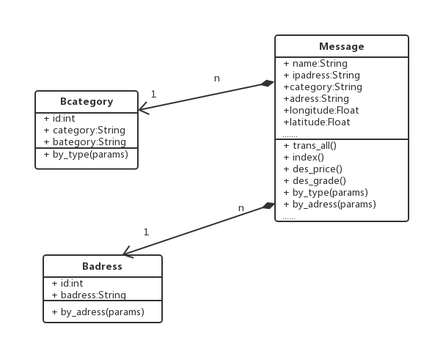
图4-3 系统总体类图

4.3.1 自定义条件检索模块设计
自定义条件检索模块的设计主要是实现美食信息能够按照分布区域、价格、评分、评论数检索筛选出来，除此之外，还能够根据不同的美食类型来进行多类型筛选出美食信息。根据不同的美食类型来进行多类型筛选和按分布区域检索筛选需要前后端交互传值才能实现，其子模块的类图如图4-4所示。
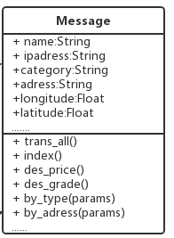
图4-4 自定义条件检索模块类图

4.3.2 查看美食详细信息模块设计
查看美食详细信息模块，用户通过本系统自定义检索到的美食信息，系统将美食展示在前台页面上，展示方式主要分为两种：在地图上点位显示和平铺在系统页面上。其中在地图上点位显示，系统需要从数据库中获取所存储的美食地址的经纬度、商家信息链接等数据，并将数据传输到前端进行显示。

4.3.3 可视化查看美食分布模块设计
可视化查看美食分布模块其实质是一个数据分析的可视化展示模块，这一模块是通过一些图表来更为直观的展示美食在某条件下的分布情况，从而根据其分布情况从中找出分布特点，实现了数据的可视化展示。本模块的设计主要通过大数据可视化库，来展示大量的点、线、面数据，每种数据也有不同的展示类型，如直接打点、热力图、网格、聚合等方式展示数据。

4.3.4 美食数据信息管理设计
美食数据信息管理模块是系统管理员来操作的，能够在系统后台修改相关的美食信息数据、维护系统。系统管理员在此模块增加、删除、修改、查看美食数据信息。本模块只是来操作数据库所存数据，设计将借助MongoDB的可视化平台进行管理。

4.4数据库设计（ER图）
数据库的设计是数据检索系统开发过程中很重要的一个环节，数据库设计以实际应用系统作为中心，核心是为应用程序系统提供一套供开发与维护使用的平台。在实际的数据库设计中涉及到很多方面，包括数据表、视图，索引，函数等很多方面。 系统总的E-R图如图4-5所示。
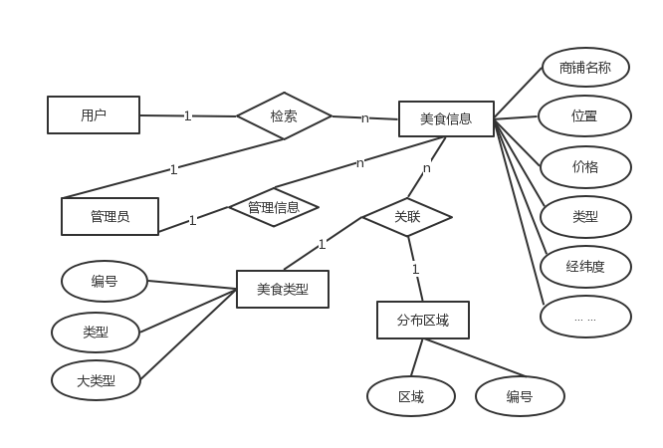
图4-4 自定义条件检索模块类图
本系统中主要的表有美食信息表（message）,美食分布区域表（badress）和美食类型表（bcategory），下面详细介绍这三张表的表结构，美食信息表（message）的表结构如表 4-1所示。
表4-1 message表的表结构
字段名 | 数据类型 | 是否为空 | 字段含义
name | varchar | 否 | 商铺名称
ipadress | varchar | 否 | 商铺网址链接
evaluate | varchar | 否 | 商铺评价
grade | float | 否 | 商铺评分
comments | float | 否 | 商铺评价条数
category | varchar | 否 | 美食类型
adress | varchar | 否 | 商铺地址
price | float | 否 | 价格
longitude | float | 否 | 经度
latitude | float | 否 | 纬度
badress | varchar | 否 | 分布区域
美食类型表（bcategory）表结构如表 4-2所示。
表4-2 bcategory表的表结构
字段名 | 数据类型 | 是否为空 | 字段含义
id | int | 否 | 编号
category | varchar | 否 | 美食类型
bcategory | varchar | 否 | 美食大类型
美食分布区域表（badress）表结构如表 4-3所示。
表4-3 badress表的表结构
字段名 | 数据类型 | 是否为空 | 字段含义
id | int | 否 | 编号
badress | varchar | 否 | 分布区域

5系统实现（自定）
本章节根据上一章节的系统总体模块架构以及对各个功能模块的设计，使用 Django 开发框架以及Pycharm，My SQL 等工具，完成了非结构化数据检索系统的各个功能模块的实现。

5.1 项目基础架构搭建

5.1.1 创建工程
进入 Python 目录，创建名为 CATE_SEARCH 的工程项目：django-admin startproject CATE_SEARCH 并生成了CATE_SEARCH 文件夹，这个文件夹里五个文件，分别为：表示一个工程模块初始化的__init__.py 文件、具有添加应用、修改数据库参数、设置中间件功能的 settings.py 文件、编写 URL 模式并映射到视图函数上的 urls.py配置文件、关于网关配置的wsgi.py文件，此文件使用默认设置即可以及 manage.py文件，该文件是对django-admin.py文件的简单包装，将project的放在sys.path中和将 DJANGO_SETTINGS_MODULE 环境变量设置为project 的 settings.py 文件的位置。

5.1.2 在项目中创建应用
应用(App)在网站中是一个具有自己功能的模块，不但具有独立性而且复用性很高。在上面创建好的 CATE_SEARCH 目录下，执行 python manage.py startapp system 命令，该命令会在 CATE_SEARCH 目录下创建一个 system 目录，目录内包含__init__.py、admin.py、apps.py、models.py、tests.py、views.py文件，最主要的是 models.py 和 views.py 文件。在settings.py中把 system 应用加到INSTALLED_APPS 中去。INSTALLED_APPS = [
‘system.apps.System Config’,
]
至此已创建好项目和应用且搭建好本地的开发环境了。

5.2 系统主要功能的实现

5.2.1 自定义条件检索模块实现
本系统的用户无需安装客户端，只需在浏览器上输入系统的 URL，浏览器就会自动跳转到系统的主页界面。主页面将会显示全部的美食数据信息显示出来，也能够按照分布区域、价格、评分、评论数检索筛选出来，除此之外，还能够根据不同的美食类型来进行多类型筛选出美食信息。自定义条件检索模块关键代码如下：
def index(request):
#分页设置
limit=6
message_info=Message.objects
pageinatior=Paginator(message_info,limit)
page=request.GET.get('page',1)
loaded=pageinatior.page(page)
message=[]
for item in Message.objects:
message.append([ item.longitude,item.latitude,item.name,item.adress,item.ipadress])
return render(request, 'index.html', {'context': loaded,'messages':message})

def des_price(request):
message=[]
for item in Message.objects.order_by('price'):
message.append([ item.longitude,item.latitude,item.name,item.adress,item.ipadress])
return render(request, 'index.html', {'context': Message.objects.order_by('price'),'messages':message})
def des_grade(request):
message=[]
for item in Message.objects.order_by('-grade'):
message.append([ item.longitude,item.latitude,item.name,item.adress,item.ipadress])
return render(request,'index.html',{'context':Message.objects.order_by('-grade'),'messages':message})
具体的自定义条件检索界面效果图如图 5-1 所示。
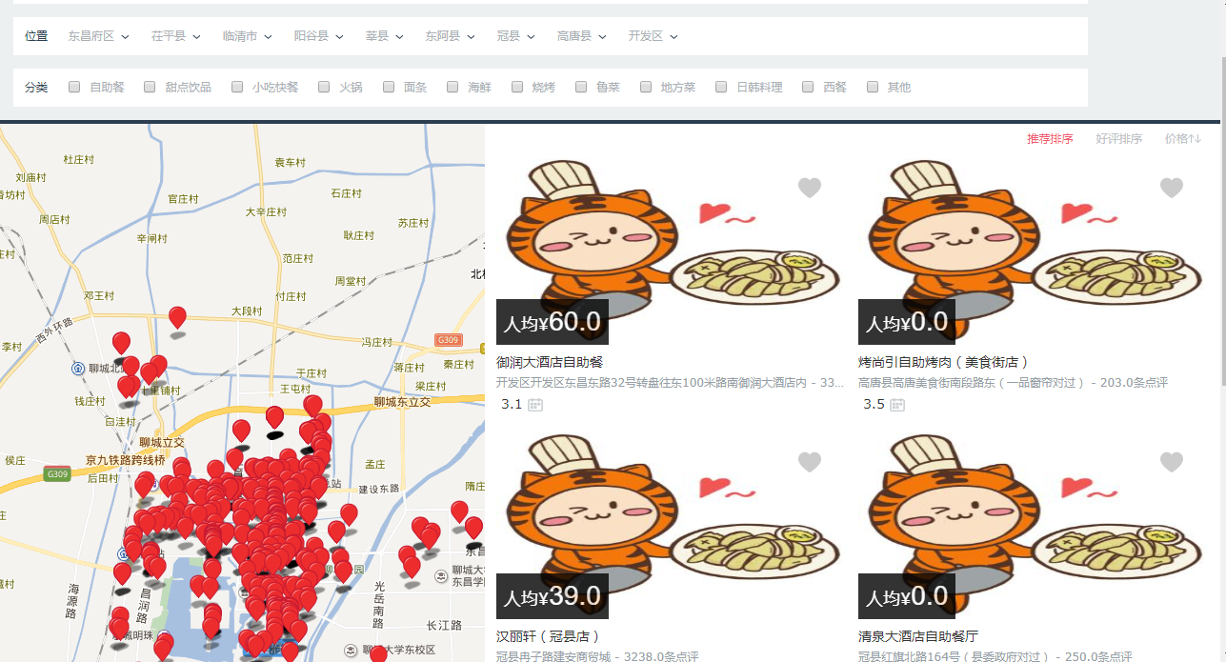
图 5-1 自定义条件检索界面效果图

查看美食详细信息模块实现
查看美食详细信息模块，用户通过本系统自定义检索到的美食信息，系统将美食展示在前台页面上，展示方式主要分为两种：在地图上点位显示和平铺在系统页面上。其中在地图上点位显示，系统需要从数据库中获取所存储的美食地址的经纬度、商家信息链接等数据，并将数据传输到前端进行显示。查看美食详细信息模块关键代码如下：
<script type="text/javascript">
map = new BMap.Map("allmap");
map.centerAndZoom(new BMap.Point(115.9854900000, 36.4570200000), 13); map.enableScrollWheelZoom();
map.enableContinuousZoom();
var messages ={{ messages|safe}};
var data_info = messages;
var opts = {
width: 250,
height: 100,
title: "商铺信息：",
enableMessage: true
};
for (var i = 0; i < data_info.length; i++) {
var marker = new BMap.Marker(new BMap.Point(data_info[i][0], data_info[i][1]));
var content = data_info[i][2]+" 地址："+data_info[i][3]+" 网址："+data_info[i][4];
map.addOverlay(marker);
addClickHandler(content, marker);
}
function addClickHandler(content, marker) {
marker.addEventListener("click", function (e) {
openInfo(content, e)
}
);
}
function openInfo(content, e) {
var p = e.target;
var point = new BMap.Point(p.getPosition().lng, p.getPosition().lat);
var infoWindow = new BMap.InfoWindow(content, opts);
map.openInfoWindow(infoWindow, point);
}
</script>
具体的查看美食详细信息界面效果图如图 5-2 所示。
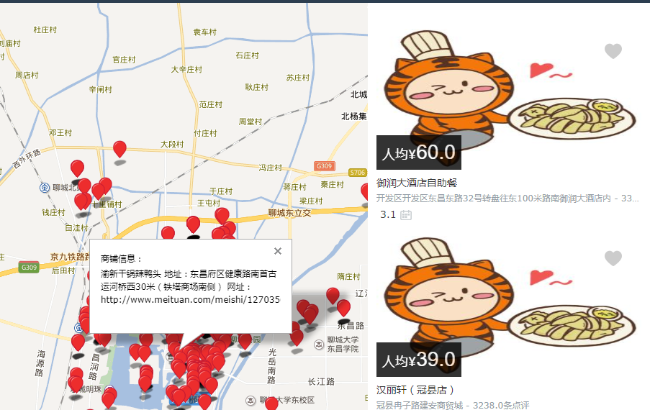
图 5-2 查看美食详细信息界面效果图

可视化查看美食分布模块实现
可视化查看美食分布模块其实质是一个数据分析的可视化展示模块，这一模块是通过一些图表来更为直观的展示美食在某条件下的分布情况，从而根据其分布情况从中找出分布特点，实现了数据的可视化展示。本模块的设计主要通过大数据可视化库，来展示大量的点、线、面数据，每种数据也有不同的展示类型，如直接打点、热力图、网格、聚合等方式展示数据。

5.2.4 美食数据信息管理实现
美食数据信息管理模块是系统管理员能够在系统后台修改相关的美食信息数据、维护系统。系统管理员在此模块增加、删除、修改、查看美食数据信息。本模块只是来操作数据库所存数据，设计将借助MongoDB的可视化平台进行管理。
具体的美食数据信息管理界面效果图如图 5-3所示。
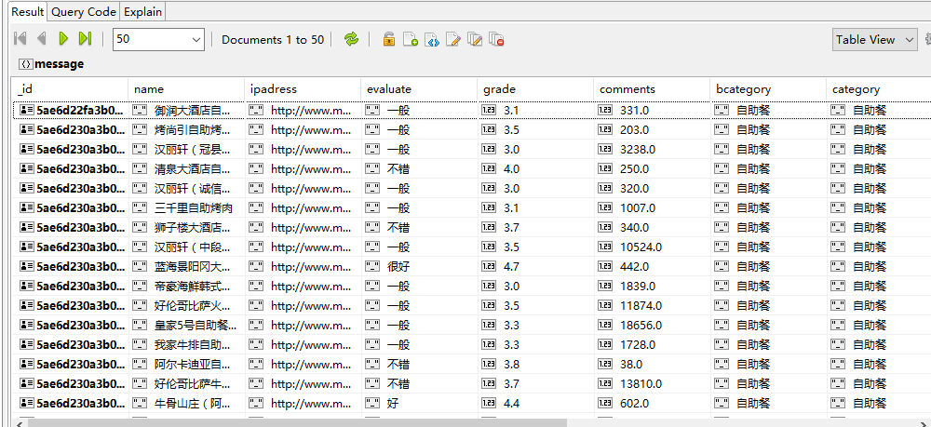
图 5-3 美食数据信息管理界面效果图

6系统测试
软件测试作为软件产品质量保障的重要途径，在软件开发过程中至关重要。通过测试，可以检查系统是否能够正常运行以及是否达到预期的需求。下面先介绍软件测试的主要流程，其流程图如图 5.7 所示。
需求分析
需求分析主要是阅读、理解需求。
(2) 测试计划
根据需求估算出测试时所需的资源，包括功能点的划分、设备、人力、所需时间以及如何合理分配资源等。
(3) 设计测试用例
测试用例是基于测试需求和测试计划的，测试用例的设计应该满足用户需求并尽可能的。详细，从而保证测试的全面性。
(4) 执行测试
执行测试的主要工作是进行测试环境的搭建，按照测试用例进行测试工作。在进行测试工作时要注意控制测试进度、依据项目做好相应的协调工作等。
(5) 提交缺陷
这里要进行缺陷审核和验证等工作。
(6) 消除软件缺陷
根据测试结果修改缺陷，并进行回归测试，如果满足“完成准则”，那么结束测试。
(7) 撰写测试报告
分析测试结果并进行经验总结，在以后工作中有则改之，无则加勉。

6.1 系统测试的内容
对于本系统的测试，从测试内容上来说，本系统主要是对系统的功能和性能进行测试。从测试方法上来说，本系统主要采用黑盒测试方法以及单元测试方法来对系统的各个功能模块加以测试。系统的性能测试主要涉及到系统的响应时间、稳定性等。

6.2 系统的部分功能测试
功能测试也叫黑盒测试，是对软件产品的各个功能点进行检验，依据测试用例，逐步检查当前软件产品是否满足用户要求的功能。
本系统选取自定义条件检索模块中的按评分条件来检索信息的用例说明进行测试，验证检索模块的正确性。按评分条件来检索信息的测试用例表如表6-1所示。
表6-1 按评分条件检索信息
测试用例编号 | 01 | 项目名称 | 基于Python的美食聚集点的可视化系统
模块名称 |  | 测试日期 | 2018-5-6 | 测试人员 | 小A
测试类型 | 功能测试 | 测试方法 | 黑盒测试
测试内容 | 点击按照评分由高到低显示，信息是否会按照此种方式排序显示出来
期望结果 | 系统能正常显示信息
测试输入 | 点击“好评排序”
测试结果 | 系统能正常显示信息
测试结论 | 正常

6.3 系统的性能测试
系统的性能测试是指应用程序在系统实际工作环境下的性能指标问题。主要对性能进行测试，以检验系统性能是否达标，最终作出优化以达到系统最优的一种测试策略。
性测试主要是验证批量数据加载时、内存达到瓶颈时以及网速不佳时系统处理和响应数据的时间，主要包括压力测试和负载测试。对于本系统的性能测试，主要测试系统的响应时间、更新处理时间。以系统响应时间这个性能指标为例来说明如何测试系统的响应时间：当当输入网址点击搜索后，记录此刻系统的时间，当页面跳转到首页面时，再记录此刻系统的时间，然后以两者的时间差作为本系统添加数据的响应性能指标。
本系统性能指标要求响应时间在 5 秒内，更新处理时间要求在 5 秒内。对于本系统响应时间为 3秒内，更新处理时间为 5秒内。根据以上的测试数据可以得出本系统在响应时间、更新处理时间以及数据转化和传输时间等方面的性能达标。

7总结与展望

7.1 总结
本论文是在调研普通用户对旅游、美食需求的基础上，利用 Django 开发框架以及一些相关技术，完成了对基于Python的美食集聚点的可视化系统的设计与实现。通过本系统，可以为人们生活、旅行提供准确的美食参考，以及商家用户借助研究能够更为有效地解决餐馆选址、举行活动等问题。本文所做的主要工作总结如下：
1.需求分析阶段。在对国内外研究现状以及对本系统开发过程中用到的相关知识、关键技术等有一定了解的基础上，设计系统用例图来叙述本系统的用户需求，对系统的每个功能模块的需求进行了详细的阐述，结合 Django 框架搭建系统的特点，对本系统的可用性、快速响应、可扩展性等方面的性能需求和系统的运行需求进行了详细的分析；
2.系统设计阶段。根据系统的需求分析，叙述了系统的设计原则，设计了系统的总体框架以及系统的总体模块图。通过对子模块的工作流程图设计，详细的阐述了本系统设计的具体实现方案。最后完成了对数据库的设计，整合所有表之间的关系，设计了数据库 ER 图，完成了对系统的总体设计；
3.程序的编写和调试阶段。搭建本系统的开发环境，对系统的每个功能模块以及系统界面进行程序编写以及调试工作，实现了系统所需的功能以及友好的界面；
4.测试阶段。根据软件测试的主要流程，设计测试用例对系统进行全面的功能、性能测试，根据反馈信息，解决发现的问题，对系统不断地改进和完善，从而增强系统的实用性。

7.2 进一步展望
本系统的基本功能已经实现，但是因个人时间和精力等方面的原因，本论文所做的研究不够细致，在功能和其他方面还有许多需要改进和完善的地方。在以后的工作中，后期需要不断优化和研究的工作如下：
1. 前台页面加载地图信息数据，由于数据量比较大导致加载速度比较缓慢，后期可以针对数据库或采用其他技术进行优化；
2. 目前系统主要模块功能是数据检索，功能相对来说比较单一，因此今后可以进行进一步的功能性扩展；
3. 现阶段系统主要为用户提供一定的参考与建议，所以没有设置专门的用户访问权限，若后期系统功能比较完善后或系统使用比较广泛，可以设置相应的权限模块。

参考文献
[1]郭彦君.基于Django的车站信息设备故障管理系统的设计与实现[D].华东交通大学,2017.
[2]董海兰.基于Python的非结构化数据检索系统的设计与实现[D].南京邮电大学,2017.
[3]汪聘.基于大数据挖掘和数据可视化技术的银行风险监控系统研究[D].电子科技大学,2017.
[4]项可旺.基于Django框架的载体管理系统的设计与实现[D].东北大学,2016.
[5]吴义.基于Hadoop和Django的大数据可视化分析Web系统[D].东华大学,2016.
[6]唐容.基于B/S架构数据管理系统的设计与实现[D].东南大学,2015.
[7]Grehan, Rick. Pillars of Python: Django Web framework[J]. InfoWorld.com,2011.
[8] 包美霞, 金成功. 呼和浩特市餐饮业空间分布与集聚特征——以美团网为例[J]. 佳木斯职业学院学报, 2017(1):453-454.
[9] 谢爱良, 刘忠秀. 山东省住宿与餐饮业产出的空间分布及其影响因素分析[J]. 科学与管理, 2017, 37(3):61-67.
[10] 严婷, 文欣秀, 赵嘉豪,等. 基于Python的可视化数据分析平台设计与实现[J]. 计算机时代, 2017(12):54-56.
[11] 张良均. Python数据分析与挖掘实战[M]. 机械工业出版社, 2016.
[12] 王珊, 陈红. 数据库系统原理教程[M]. 清华大学出版社, 1999.
[13] 李剑锋.“互联网+”背景下运城市餐饮业OTA现状分析[J].江苏商论,2017,12:19-21.
[14] 李晓城,张增杰,夏勇明,钱松荣.基于web数据挖掘的健康餐饮分析推荐系统的设计[J].微型电脑应用,2011,2701:44-46+5-6.
[15] 潘生俊. 餐饮O2O商业模式和投资策略分析研究[D].浙江大学,2016.
[16] 蔡朱华. 基于聚类分析的可视化技术及其应用研究[D].厦门大学,2014.
[17]Milorad Pantelija Stevic,Branko Milosavljevic,Branko Rade Perisic. Enhancing the management of unstructured data in e-learning systems using MongoDB[J]. Program: electronic library and information systems,2015,49(1).
[18]Mohamed Omar Kebaili,Karim Foughali,Karim FathAllah,Ali Frihida,Tahar Ezzeddine,Christophe Claramunt. Landsliding Early Warning Prototype Using MongoDB and Web of Things Technologies[J]. Procedia Computer Science,2016,98.

致 谢
在论文完成之际，我要由衷的感谢所有关心、帮助以及支持我的老师们、朋友们和家人们。
首先，我要特别感谢我的导师房正华老师的指导，房老师在平时的学习和生活中无微不至地关心着我的学习和生活，并且经常和我们交流思想，及时了解我的思想情况和学习情况，亲自传授我们学习的方法和做人的道理，并且用她的实际行动来影响着我。至于在平时最主要的学术研究上面，房老师更是勤勤恳恳，兢兢业业。房老师对我的深远影响和谆谆教诲对我今后的人生道路将是意义重大的。
再者，我要感谢我的师兄师姐以及同学、室友们，感谢你们在我学习和生活上给予的很大帮助，能和你们一起学习交流，度过一段快乐的学生生涯，真的是我人生中一段很美好的回忆。
还要感谢我的家人，风雨二十载，父母把我养育成人，在任何时候都给予我物质上支持和精神上鼓励，到了毕业的年纪，只想对父母说句辛苦了。
最后，非常感谢在百忙中抽出宝贵时间评审本论文的专家和学者们，对于您们的辛勤劳作表示崇高的敬意，谢谢您们！

附 录
黑体，三号，居中，两字间空1格。若无附录的内容，将该标题内容删除。
………………………
附录内容撰写格式同正文。页面设置：上2.5厘米，下2.5厘米，左2.8厘米，右2.8厘米；行距：固定值20磅。A4纸，双面打印。

